Các thông tin thay đổi:
Địa Chỉ: No 25/268, Ngọc Thụy Street, Long Biên District, Ha Noi
Hotline: 0374.908.055
Để 1 ngôn ngữ Tiếng Anh lên chuyển hết về 1 ngôn ngữ giùm tao
Mail: info@oldquartertransfer.com

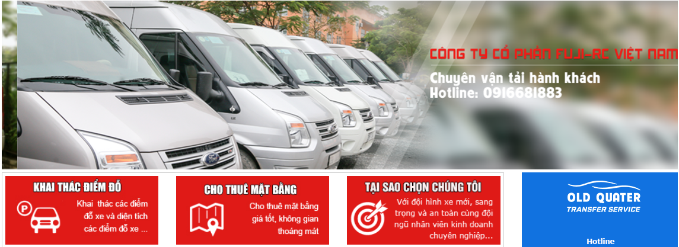

Bỏ phần khai thác điểm đỗ, cho thuê mặt bằng, tại sao chọn chúng tôi và đẩy phần old quarter xuống dứi để cả cái mục tao chụp ảnh này là banner

Các mục transfer sẽ sổ ra các mục con bên dưới như sau:
- Airport Transfer:
  - Noi Bai Pick up
  - Noi Bai Drop off
  - Noi Bai – Ha Long
  - Noi Bai – Sapa
  - Noi Bai – Ninh Binh
  - Noi Bai – Hai Phong
- Trong các mục con
  - Noi Bai Pick Up sẽ hiển thị các loại xe và giá để lựa chọn > khi click vào từng xe sẽ hiển thị thông tin xe và thông tin để book.
  - Các mục khác tương tự với Ha Long, Ninh Binh, Sapa
- Ở phần trang chủ
Hiển thị các mục như trên
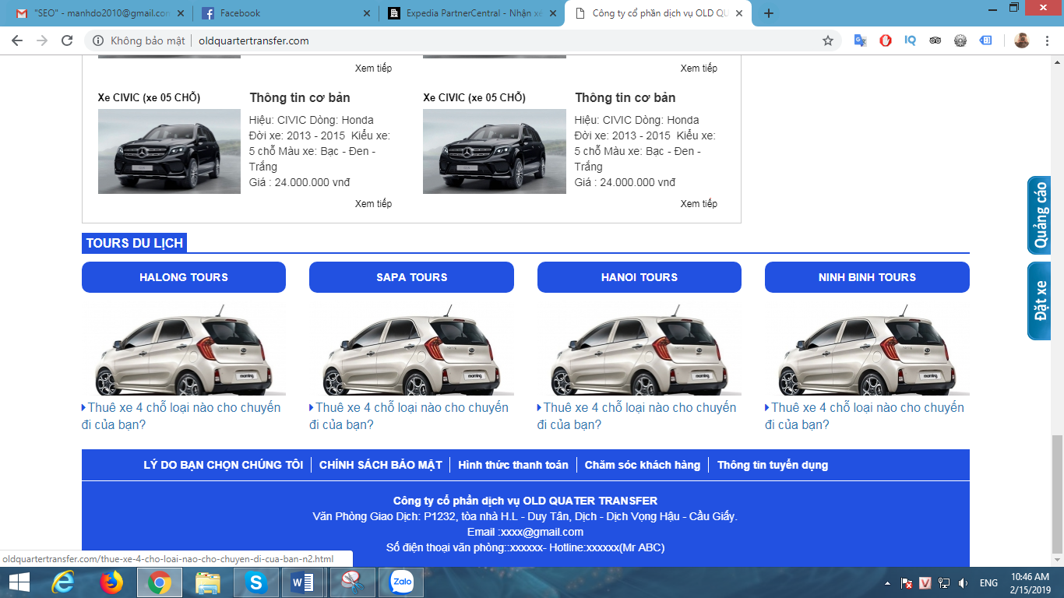

Phần Tour

Khi click vào Halong Bay Tour sẽ ra 1 trang con về các tour HaLong
- Ví Dụ: Hạ Long 1 ngày. Hạ long 2 ngày 1 đêm ngủ tàu, Hạ Long 2 ngày 1 đêm ngủ ks….
- Các mục tour kia tương tự
Footer thì chỉ cần hiển thị thông tin liên hệ và các Icon mạng xã hội để gắn link vào thôi.
Ngoài ra về mục tour, khi khách gửi thông tin để đặt sẽ được chuyển đến mail bên trên t cung cấp info@oldquartertransfer.com để bên t liên hệ với khách.

